Задание группа СОГ тренер Тихонова И.В.
24.03.2020 чт занятие № 62
ОФП
№ | содержание упражнений | объем работы | Методические указания выполнения
 | И.п. основная стойка  1.упор сидя  2.упор лежа прыжком  3.упор сидя  4. и.п. | 10 раз | Живот подтянут. Поясница не висит  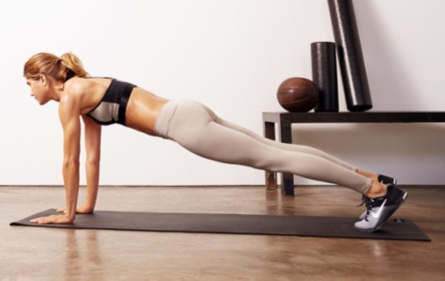
 | И.п. основная стойка  1.не глубокий присед.  2. и.п  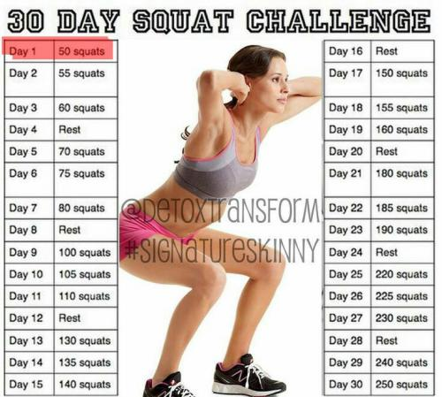 | 30 раз | Колени за пальцы на ногах не переходят Ягодицами назад.
 | И.п. основная стойка  1.правой ногой назад в выпад.  2.и.п  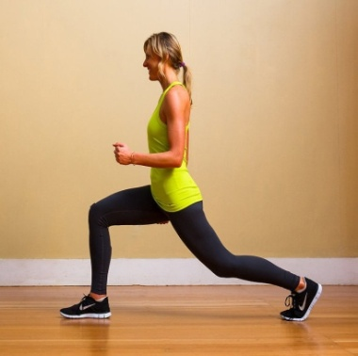 | 20 раз | Нога сзади прямая. Спина прямая. Колени за пальцы на ногах не переходят
 | И.п. основная стойка  1. выпад вперед. Нога сзади согнута.  2. и.п.  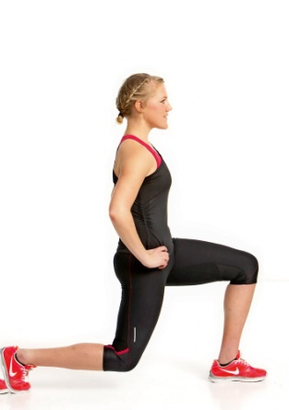 | 20 раз | Спина прямая.
 | Отжимания  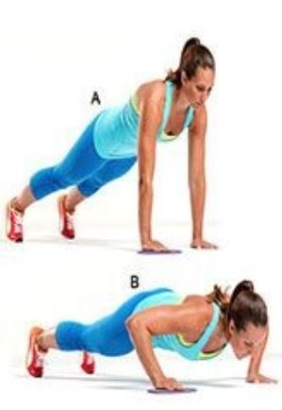 | 20 раз | Локти вдоль туловища, поясница не висит.
 | Планка  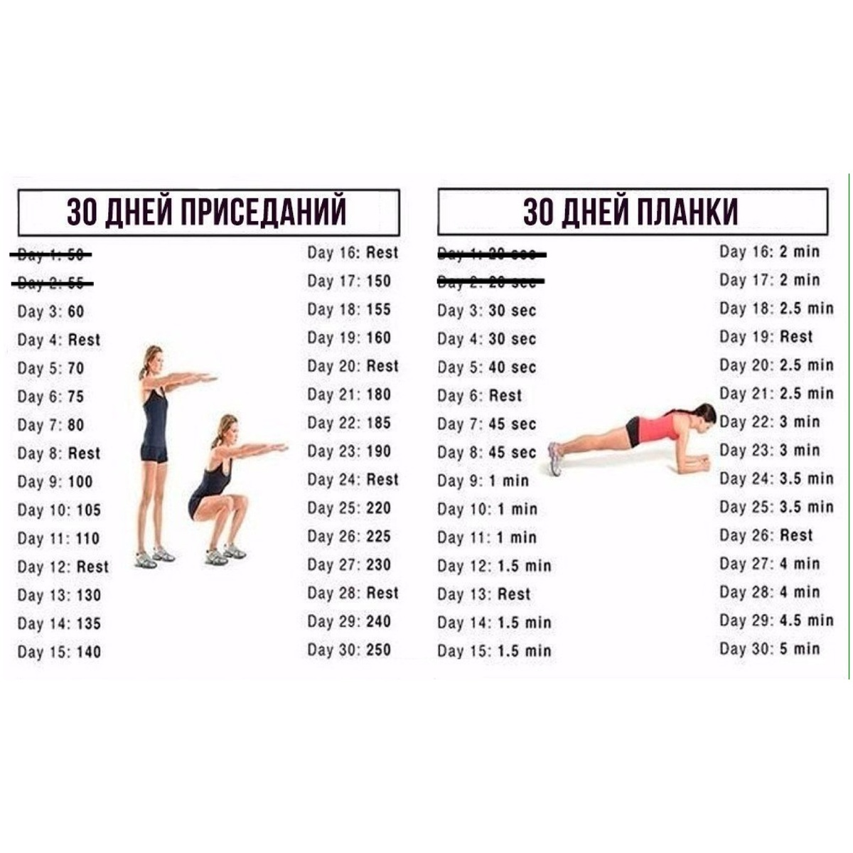 | 30 секунд | Туловище прямое.

